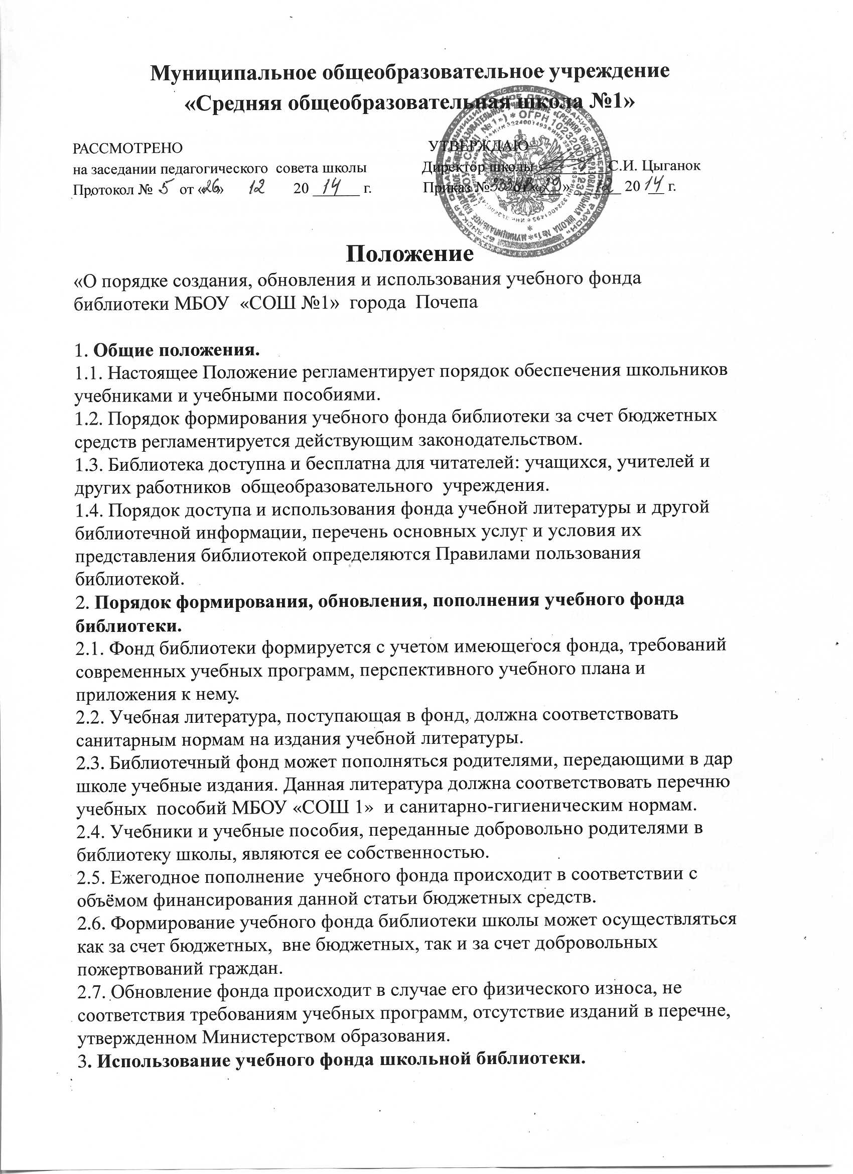
Муниципальное общеобразовательное учреждение
«Средняя общеобразовательная школа №1»

РАССМОТРЕНО УТВЕРЖДАЮ
на заседании педагогического совета школы Директор школы _________С.И. Цыганок
Протокол № от « » 20 ______ г. Приказ № от «___» ______ 20 __ г.

Положение
«О порядке создания, обновления и использования учебного фонда
библиотеки МБОУ «СОШ №1» города Почепа

1. Общие положения.
1.1. Настоящее Положение регламентирует порядок обеспечения школьников
учебниками и учебными пособиями.
1.2. Порядок формирования учебного фонда библиотеки за счет бюджетных
средств регламентируется действующим законодательством.
1.3. Библиотека доступна и бесплатна для читателей: учащихся, учителей и
других работников общеобразовательного учреждения.
1.4. Порядок доступа и использования фонда учебной литературы и другой
библиотечной информации, перечень основных услуг и условия их
представления библиотекой определяются Правилами пользования
библиотекой.
2. Порядок формирования, обновления, пополнения учебного фонда библиотеки.
2.1. Фонд библиотеки формируется с учетом имеющегося фонда, требований
современных учебных программ, перспективного учебного плана и
приложения к нему.
2.2. Учебная литература, поступающая в фонд, должна соответствовать
санитарным нормам на издания учебной литературы.
2.3. Библиотечный фонд может пополняться родителями, передающими в дар школе учебные издания. Данная литература должна соответствовать перечню учебных пособий МБОУ «СОШ 1» и санитарно-гигиеническим нормам.
2.4. Учебники и учебные пособия, переданные добровольно родителями в
библиотеку школы, являются ее собственностью.
2.5. Ежегодное пополнение учебного фонда происходит в соответствии с
объёмом финансирования данной статьи бюджетных средств.
2.6. Формирование учебного фонда библиотеки школы может осуществляться
как за счет бюджетных, вне бюджетных, так и за счет добровольных пожертвований граждан.
2.7. Обновление фонда происходит в случае его физического износа, не соответствия требованиям учебных программ, отсутствие изданий в перечне, утвержденном Министерством образования.
3. Использование учебного фонда школьной библиотеки.
3.1. Учебной литературой, приобретенной за бюджетные средства, имеют
право пользоваться все учащиеся без исключения.
3.2. Учебники выдаются библиотекарем.
3.3. Если учебник утерян или испорчен, родители (или лица, их заменяющие)
возмещают нанесенный ущерб в соответствии с действующим
законодательством РФ и Правилами пользования библиотекой.
3.4. В случае перехода учащихся в течение учебного года в другое
образовательное учреждение учебники возвращаются в библиотеку.
4. Границы компетенции участников реализации Положения.
4.1. Педагогический совет:
4.1.1. Осуществляет выбор учебных программ и учебных пособий.
4.1.2. Утверждает перечень учебников и учебных пособий на учебный год.
4.2. Директор школы:
4.2.1. Координирует деятельность педагогического коллектива по
формированию, сохранности и бережному отношению к фонду учебников в
школе.
4.2.2. Обеспечивает условия для хранения учебного фонда.
4.2.3. Утверждает изменения и дополнения к настоящему Положению.
4.3. Классные руководители:
4.3.1. Организуют возврат учебников по окончании учебного года.
4.3.2. Доводят до сведения родителей следующую информацию:
— о комплекте учебников, по которому ведется обучение учащихся класса,
— о наличии данных учебников в учебном фонде,
— о сохранности учебников учащимися класса,
— о возмещении ущерба в случае потери или порчи учебника.
4.4. Родители:
4.4.2. Несут материальную ответственность за учебники и учебные пособия,
полученные из фонда библиотеки.
4.5. Заведующий библиотекой:
4.5.1. Ведет учет поступившей учебной литературы (по установленной для
школьных библиотек форме), обеспечивает правильное хранение и несет
материальную ответственность за сохранность школьного фонда учебников
4.5.2. Не позднее 1 февраля текущего года оформляет заказ на учебники и
учебные пособия с учетом численности учащихся и состоянием сохранности
библиотечного фонда учебников и направляет его в отдел образования
администрации Почепского района.
4.5.3. Ведет работу с учащимися по бережному отношению к школьному
учебнику.
4.5.4. Оформляет в конце учебного года информационный
стенд для учащихся и родителей, содержащий перечень комплектов
учебников, заказанных на новый учебный год по каждому классу.

